國立高雄師範大學103年地方教育輔導工作計畫(南區)
12年國教適性輔導研習–「生涯整合地圖在生涯諮商中的運用」：
中學教師輔導知能工作坊

壹、依據
國立高雄師範大學民國103年地方教育輔導工作實施計畫書。
貳、緣起
生涯課題的追尋常引領當事人前來求助，因此，生涯輔導是教師與諮商輔導人員必備的能力。對當事人來說，當他開始思索未來生涯時，也是接近療癒的指標。然而許多學生一想到未來要做什麼，就會產生莫名的焦慮與恐懼，而乾脆不要去想，等時間到了再說。Career雜誌總編輯臧聲遠曾說：「生涯規劃是與命運博弈的技藝。」生命中有許多事物，例如：天災、突來的意外或景氣變化等等，皆是自己所無法掌握的。生涯規劃是個體在種種的不可預測與限制下，爭取生命的主導權。用經濟學術語來說，就是設法在限制條件下，找出人生的最佳化、最適化（optimization）之路。
抉擇很難為，因為伴隨著焦慮，包含很多的「不確定」與「難捨」。尤其是來自家庭的期待與壓力，更使得許多學生的抉擇歷程，充滿壓力感與無助感。環境可能會迫使自己放棄一些夢想，但不要因此抹煞所有的夢。因此本工作坊的課程重點在學習生涯規劃媒材工具的搭配使用，協助教師與諮商人員引導學生認識自我、釐清自己的願景後，更進一步點燃當事人內在的生命力，進而成為掌握自己生命的主導者。
叁、目標
- 為推動十二年國教適性輔導工作，提升教育人員生涯輔導知能及多元之輔導技巧，以引導學生建立適切的生涯信念，協助學生開發潛能和自我成長，提供學生適性輔導。
- 透過輔導專業課程研習，增進教育人員生涯諮商知能，拓展生涯諮商之能力與技術，落實學生生涯輔導實務工作，提昇校園生涯適性輔導工作之成效。。
- 藉由專家指導、案例討論及實際演練等方式，協助教師運用生涯卡片媒材，進行生涯諮商技巧與問話引導之體驗學習，協助學生未來能有跳脫傳統框架，建立適性多元之價值觀，發展更多元之生涯選擇與規劃。

肆、實施內涵
一、瞭解生涯發展的意義：喚起學生對生涯發展歷程的瞭解與接納，能根據個人需求與現實環境之考量，開展最有利於其發展的生涯方向。
（一）瞭解生涯發展觀念與生涯規劃的重要性；
（二）了解個人對生涯發展的關鍵性角色。
二、探索與掌握自我：加強對自我的瞭解，探索個人歷經不同時期的自我變化，並更能接納自我，同時掌握影響未來發展的各種情境因素，做好生涯規劃的準備。
（一）評估自己性別、文化、家庭等內外因素；
（二）探索自己對各項內外因素的態度與接納程度；
（三）分析影響自己未來發展的「助力與阻力」；
（四）瞭解家庭、社會與經濟等外在因素對未來生涯發展可能的影響。
三、培養生涯決策與規劃能力：培養學生熟悉抉擇技巧，在其未來面對抉擇情境時，能以理性的方法與態度做出最適切的決定，並據以擬定適切的發展計畫。
（一）瞭解生涯規劃與個人生涯發展，包含性別、文化、家庭等相關因素；
（二）學習做決定的技巧，並根據能力、性向、性格及興趣做好生涯決定。
伍、指導機關／主辦學校
- 指導機關：教育部。
- 主辦學校：國立高雄師範大學
- 協辦單位：高雄市立前鎮高中
陸、主講人背景簡介
黃士鈞 博士
美國馬里蘭大學心理諮商碩士、台灣彰化師範大學諮商輔導博士
講師經歷：愛情卡、生涯卡發明人；能力強項卡、職業憧憬卡、熱情渴望卡
之共同設計者、十五年專業諮商治療訓練資歷、明道大學專任教授。
專業認證：諮商心理師。
林筱姍 主任（現職：桃園市楊梅高中輔導主任）
國立台灣師範大學教育心理與輔導學系學士、美國波士頓大學發展心理學碩士
講師經歷：國立楊梅高中專任輔導教師、台北市市立天母國民中學專任輔導教師、健行
科技大學輔導知能研習講師、元培科技大學卡片媒材應用工作坊講師、兒福
聯盟卡片媒材應用工作坊講師。

柒、研習時間：104年4月27、28日（星期一~二）2天，共13小時。
捌、研習地點：國立高雄師範大學(和平校區)行政大樓6樓第三會議室(請參閱附件二)。
玖、研習對象
    - 南區(含臺南市、高雄市、屏東縣與澎湖縣)公私立高中職、國民中學輔導教師、認輔教師或導師，以50人為限。
    - 報名人數超過時，依報名先後順序錄取。
拾、研習課程：詳如附件一。
拾壹、活動經費：由教育部補助國立高雄師範大學執行103年地方教育輔導工作計畫(南區)支應。
拾貳、假別：參加研習人員給予公假，全程參與者覈實登列13小時研習時數證明。
拾参、預期效益
    - 透過本工作坊的辦理，提升學校教師之生涯規劃創新教學知能，協助學生掌握自己，設定真心渴望的目標，啟動內在的無限潛能。
    - 以個案研討、操作示範及實務演練方式進行，學習將多元輔導媒材應用於輔導諮商工作中，以提昇校園生涯輔導工作之成效。
拾肆、報名方式
請於104年04月14日（星期二）前，進入『全國教師在職進修網』http：//inservice.edu.tw/，進行線上報名。
拾伍、獎勵：辦理與協辦本活動之工作人員逕依相關規定辦理敘獎。
拾陸、研習注意事項
- 本活動提供午餐，為響應環保，請研習老師自備環保杯及環保筷。
- 週一至週五本校不開放校內停車，可停車於文化中心地下停車場，請自行處理停車費事宜。
- 同單位建議共乘前往，或以機車、大眾運輸系統代步。
附件一：
「生涯諮商發展地圖」專業輔導知能工作坊課程表

日期 | 104/4/27（星期一） | 日期 | 104/4/28（星期二）
時間 | 課程內容 | 時間 | 課程內容
9：30～9：50 | 報到 | 9：00～9：20 | 報到
9：50～10：00 | 開場 | 9：20～09：30 | 開場
10：00～12：00 | - 挖掘生命寶藏─個人力量與資源  - 熱情渴望在生涯規劃裡的位置  主講人：黃士鈞老師  課堂助理：林欣瑤 | 09：30～11：00 | - 視野更寬廣的生涯整合地圖  - 讓考量更清晰的生涯抉擇圖  主講人：黃士鈞老師  課堂助理：林欣瑤
12：00～13：00 | 午餐 | 11：00～11：10 | 休息一下
13：00～14：30 | 生涯價值觀背後的  核心渴望澄清  主講人：黃士鈞老師  課堂助理：林欣瑤 | 11：10～12：00 | 遠眺熱情渴望，  激發能力與行動  主講人：黃士鈞老師  課堂助理：林欣瑤
14：30～14：45 | 休息一下 | 12：00～13：00 | 午餐
14：45～16：15 | 支撐生涯渴望的  能力元素澄清  主講人：黃士鈞老師  課堂助理：林欣瑤 | 13：00～14：30 | 生涯媒材卡之  輔導實務運用  主講人：林筱珊老師
16：15～16：30 | 綜合研討  主講人：黃士鈞老師  課堂助理：林欣瑤 | 14：30～16：00 | 回饋與分享  主講人：林筱珊老師
16：30～ | 賦歸 | 16：00～ | 賦歸

附件二：
國立高雄師範大學交通暨住宿資訊
國立高雄師範大學(和平校區)地址：高雄市苓雅區和平一路116號
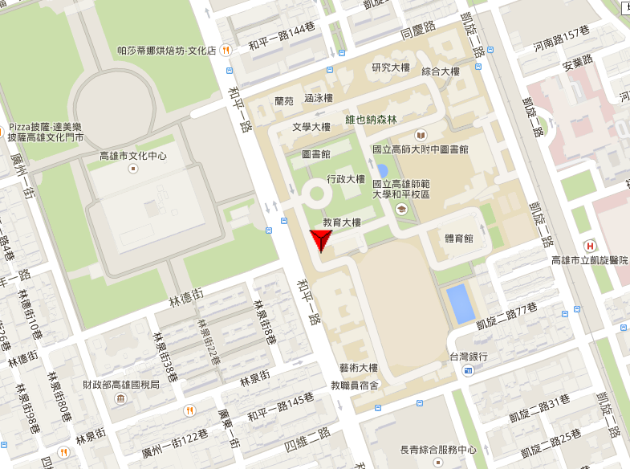

上課地點

校門口

★高市公車直達
搭乘火車者，可於火車站搭 52、248路公車，於中正文化中心站下車，再步行約4分鐘即可到達，72路公車可於師範大學門口下車。
★公車轉乘
可搭火車站到機場線，於中央公園站下車，轉乘往文化中心之公車。
或任何可到中央公園站之公車再轉乘，詳細路線圖請參閱高雄市公車處。http://122.146.229.210/bus/index.html

★高雄捷運
搭高雄捷運至(O7文化中心站)下車，由第3出口出車站，順著和平路走，約500M可到達(與高雄大統百貨方向相反)。

★高鐵
左營車站轉搭高雄捷運至(O7文化中心站)下車，由第3出口出車站，順著和平路走，約500M可到達(與高雄大統百貨方向相反)。

★計程車
→ | 從火車站到高師大：建國三路 --> 建國二路 --> 建國一路 --> 右轉和平一路 -->高雄師大約2.8KM。
→ | 從機場到高師大：中山四路 --> 中山三路 (過高架橋第2個紅綠燈) -->右轉光華三路 --> 光華二路 --> 光華一路 --> 右轉四維二路(道路縮減) -->(第3個紅綠燈左轉)和平一路 --> 高師大 約7.5KM 。

★開車
→ | 二高 --> 燕巢系統轉(西向)國道10號 --> 仁武交流道 --> 鼎金系統接中山高(南下)。
→ | 中山高 --> 鼎金系統 --> 中正路出口 (注意:位於建國路出口後方約100M，不要下錯交流道) --> 右轉中正一路 --> (約1.5KM)看到鐵路平交道(走中間車道) --> (轉左上方) 五福一路 --> 左轉和平一路 --> 高雄師大

★住宿（高師大附近飯店資訊）
●高雄統茂松柏大飯店（高雄市和平一路219號）
●高雄商旅（高雄市新興區民族二路33號）
●高雄康橋商旅文化中心館（高雄市光華一路148之42號，文化中心後方）
查詢 UrMap 或 高雄市民宿資訊 http://kaohsiung-city.footprint.tw/stay.htm

